Bài 3: Cho hình bình hành ABCD. Gọi E, F là trung điểm của AD, BC. Chứng minh rằng BE =DF
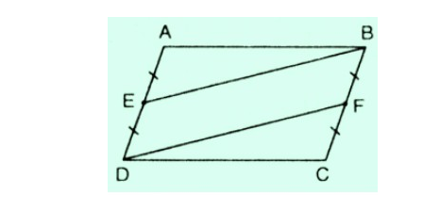
Lời giải:
Ta có:
DE = 1/2.AD; BF = 1/2.BC
ABCD là hình bình hành ⇒ AD = BF
=> DE = BF
Tứ giác BEDF có:
DE // BF (vì AD // BC)
DE = BF
⇒ BEDF là hình bình hành
⇒ BE = DF

